**Что ребёнок должен знать и уметь к 1 классу школы**

Родителей будущих первоклассников в первую очередь заботит - насколько их ребёнок в принципе готов к школе, всё ли он знает и умеет для успешной адаптации в первом классе. Напомним, что должен знать ребёнок к 1 классу, какими основными умениями он должен владеть для перехода из детского сада в начальную школу.

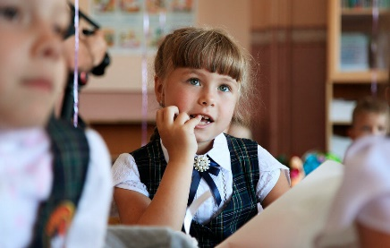

**Три вида готовности ребёнка к школе**

Речь о физической, психологической и предметной готовности. Для того, чтобы отправиться в первый класс обычной школы, ребёнок должен быть готов по всем трём этим группам.

Что входит в понятие физической готовности:

* возраст от 6,5 лет;
* отсутствие противопоказаний к школе по здоровью;
* достаточная развитость мелкой моторики;
* умение контролировать физиологические потребности и обслуживать себя с точки зрения элементарной гигиены.

В понятие психологической готовности входит большое количество разных факторов, вот только некоторые из них:

* достаточная развитость внимания, памяти, мышления, воображения и речи;
* умение вести себя соответственно обстановке;
* умение общаться с ровесниками и взрослыми, дружить;
* понимание, для чего нужна школа.

*Эксперты рекомендуют обратить внимание на массу экпресс-тестов психологической готовности ребёнка к школе, которые легко найти в интернете. Пройдя такие тесты, вы либо убедитесь, что ребёнок полностью готов к школе психологически, либо обратите внимание на какие-то моменты, с которыми нужно поработать в оставшиеся недели.*

Что касается предметной готовности, то это не столько обязательный, сколько желательный пункт. Если ребёнок хорошо готов к первому классу физически и психологически, какие-то пробелы в знаниях он быстро наверстает. Но всё-таки желательно, чтобы первоклассник уже 1 сентября умел большую часть из перечисленного:

* умение читать - даже если по слогам;
* умение различать звуки, слоги, слова и предложения;
* навыки счёта и решения элементарных задач;
* желателен хороший общий кругозор, доступный ребёнку этого возраста.

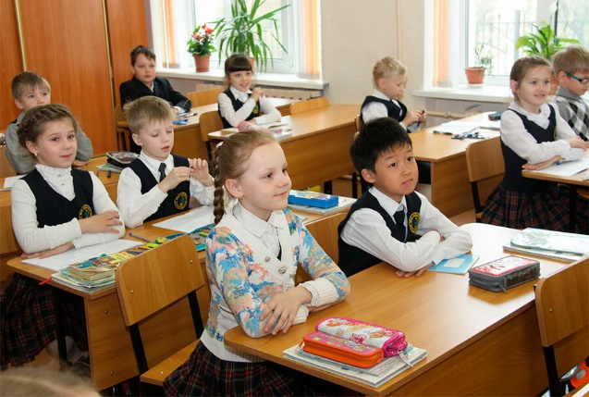

**Что ребёнок должен знать и уметь к школе - основные навыки будущего ученика 1 класса**

Если говорить о конкретных знаниях и умениях, то к первому классу школы ребёнок должен знать и называть по просьбе взрослого такую информацию о себе и окружающем мире:

* фамилия, имя и отчество себя самого, а также родителей и других взрослых, с которыми он часто взаимодействует (бабушки и дедушки, воспитатели в детском саду);
* дату своего рождения и количество полных лет;
* домашний адрес;
* название своего города и страны, главные примечательные места в городе;
* полный перечень времён года, их количество и последовательность, основные отличия сезонов друг от друга;
* количество, названия и последовательность месяцев, на которые делится календарный год;
* количество, названия и последовательность дней недели;
* на какие части делятся сутки (утро, день, вечер, ночь).

Что касается умений и навыков, которыми ребёнок должен владеть к 1 классу школы, то в их перечень входят:

* выделение существенных признаков предметов, умение классифицировать предметы на основе этих признаков, а также определение лишнего предмета с объяснением своего выбора;
* умение отличать друг от друга геометрические фигуры и знать их названия;
* умение отличать и называть основные цвета;
* владение карандашом - рисование вертикальных и горизонтальных линий, штриховка и закрашивание фигур, не выходя за их контуры, копирование образцов;
* свободное ориентирование в пространстве вокруг себя и на листе бумаги (знание верха и низа, правой и левой сторон);
* соотношение количества с числом и цифрой в пределах десяти;
* составление целого из частей (частей должно быть минимум пять или шесть);
* пересказ прослушанного или прочитанного рассказа, ответы на вопросы по его содержанию;
* составление рассказа по картинке, установление последовательности событий по 5-6 сюжетным картинам, умение придумать конец рассказа самостоятельно;
* умение запомнить и назвать до 7-9 слов, картинок, предметов;
* умение выслушать инструкцию, повторить её и выполнить на практике;
* умение выполнять правила игры или задания;
* оценка своих и чужих поступков с точки зрения элементарной морали (обманывает кто-то или говорит правду, нанёс обиду или пожалел);
* владение элементарной вежливостью - обращение к взрослым на “вы”, привычка здороваться и прощаться, благодарить и отвечать на благодарность.

Это - основной список знаний и умений, которыми должен владеть первоклассник. На него и нужно ориентироваться, чтобы понять, насколько ребёнок готов к школе.